15.9.2021

Песоцкий Дмитрий

Пояснение к реализованной программе

Подключение и отправка сообщений

На текущий момент в программе реализованы следующие функции:

1. Подключение к сайту СМЭВ 3: <https://smev3.gosuslugi.ru/portal/>
2. Отбор новостей, заголовок которых отмечен красным цветом
3. Подключение к почте для тестирования отправки сообщений
4. Успешная отправка тестовых сообщений

Программа написана на языке Python версии 3.9. Подключение к веб-сайту осуществляется при помощи средств библиотеки selenium (все подключенные библиотеки встроены в директорию с проектом на сервисе GitHub). При запуске программы запускается веб-браузер Google Chrome, автоматически открывается требуемая веб-страница и программа считывает данные, затем окно браузера закрывается. При необходимости браузер может быть изменен путем изменения программного кода и установки необходимых драйверов.

На текущий момент еще не реализована отправка именно новостей, пока программа просто считывает все необходимые новости и хранит их до окончания своей работы. Нахождение новостей происходит при помощи встроенной библиотеки BeautifulSoup4.

Отправка электронных писем по почте пока осуществляется только с тестовой почты, принадлежащей сервису Яндекс.Почта.

Вывод новостей, которых удалось обнаружить программе:

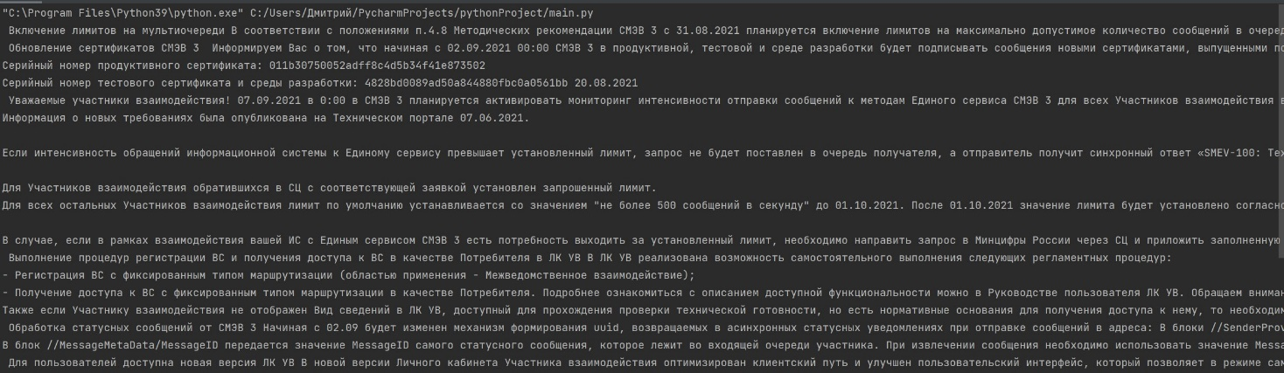

Из изображения видно, что считана полная информация о новости от начала до конца, но для отправки ее на почту в дальнейшем будет реализовано форматирование текста.

Демонстрация работы отправки сервиса сообщений:

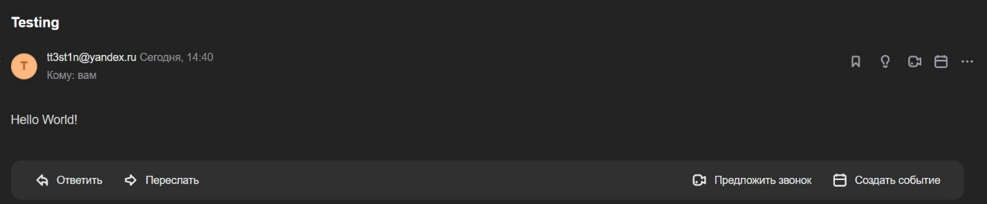

В качестве тестирования было отправлено сообщения с тестовой яндекс почты на личную почту, сообщение доставлено успешно.

Дальнейшие планы по разработке программы:

1. Подключение к другим необходимым веб-сайтам
2. Отбор необходимых новостей с других веб-сайтов
3. Форматирование текста, полученного с веб-сайтов
4. Отправка почты в соответствии с поставленной задачей
5. Скачивание требуемых документов с веб-сайтов
6. Сравнение версий документов